
لائحة السّور القرآنيّة
سورة النّصر
سورة الكوثر
سورة الفلق
سورة النّاس
سورة الإخلاص
سورة الفاتحة

الجمهورية الجزائريّة الديمقراطيّة الشّعبية
وزارة التّربية الوطنيّة
مديرية التّربية لولاية ............................... السّنة الدّراسيّة: 2025 / 2026
مقاطعة: .................................................. قسم: السّــــــنة أولى ابـتدائي
ابتدائيّة: ................................................... الأستاذ(ة): ...............................

توقيع الأستاذ(ة) توقيع وختم السّيّد(ة) المدير(ة) توقيع وختم السّيّد(ة) المفتش(ة)

لائحة الأناشيد
الجمهورية الجزائريّة الديمقراطيّة الشّعبية
وزارة التّربية الوطنيّة
مديرية التّربية لولاية ............................... السّنة الدّراسيّة: 2025 / 2026
مقاطعة: .................................................. قسم: السّــــــنة أولى ابـتدائي
ابتدائيّة: ................................................... الأستاذ(ة): ...............................

توقيع الأستاذ(ة) توقيع وختم السّيّد(ة) المدير(ة) توقيع وختم السّيّد(ة) المفتش(ة)

دقّ الجرس
صوت الساعة
أمّي الحلوة
أركان الإسلام
هل تعلمون تحيّتي
واجباتي
عاد أبي للدّار
المدرسة
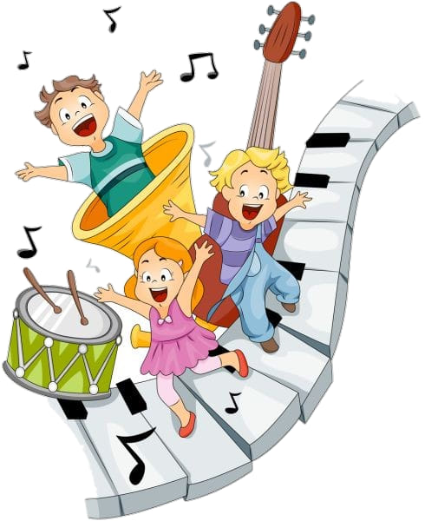

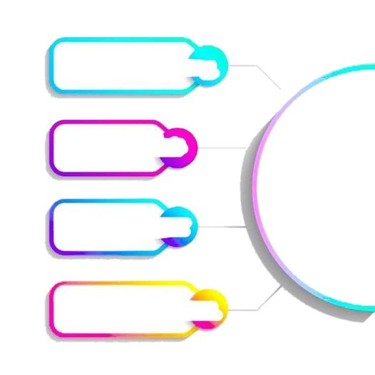

الجمهورية الجزائريّة الديمقراطيّة الشّعبية
وزارة التّربية الوطنيّة
مديرية التّربية لولاية ............................... السّنة الدّراسيّة: 2025 / 2026
مقاطعة: .................................................. قسم: السّــــــنة أولى ابـتدائي
ابتدائيّة: ................................................... الأستاذ(ة): ...............................

توقيع الأستاذ(ة) توقيع وختم السّيّد(ة) المدير(ة) توقيع وختم السّيّد(ة) المفتش(ة)

حاسوبي
العيد
أنا أحبّ
الشّجرة
نظافة
الأبدان
رفيقي
الأرنب
مدرستي
لعبة
الغميضة
النّشيد الوطني المقطع 01

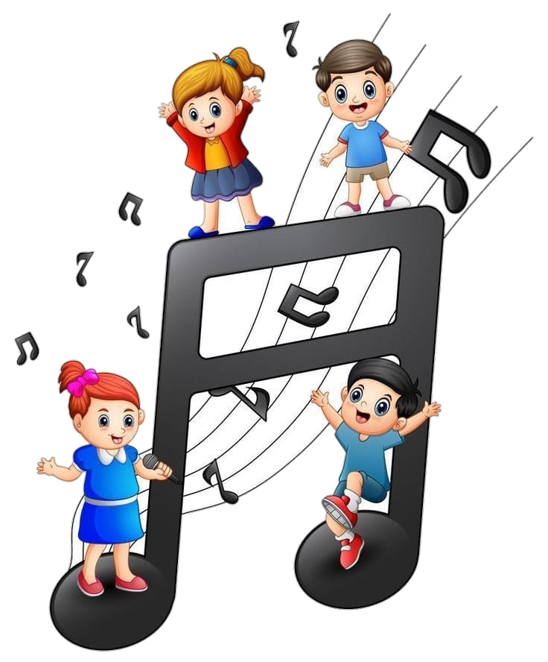
لائحة المحفوظات

الجمهورية الجزائريّة الديمقراطيّة الشّعبية
وزارة التّربية الوطنيّة
مديرية التّربية لولاية ............................... السّنة الدّراسيّة: 2025 / 2026
مقاطعة: .................................................. قسم: السّــــــنة أولى ابـتدائي
ابتدائيّة: ................................................... الأستاذ(ة): ...............................

توقيع الأستاذ(ة) توقيع وختم السّيّد(ة) المدير(ة) توقيع وختم السّيّد(ة) المفتش(ة)

لائحة المشاريع

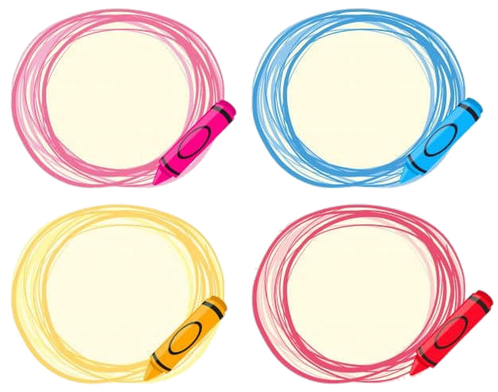

أرسمُ منزلنا وأصفهُ
أنجزُ
قطارًا
أنجزُ
حاملة
أقلامي
أنجزُ
أشجارًا
أنجزُ
بطاقة
تهنئة
أنجزُ
الفواكه
أنجزُ
كرتي
أنجزُ
محفظتي

